รายงานการปฏิบัติราชการประจำเดือน

4. งานตรวจบุคคลและยานพาหนะ
26 ต.ค.2566 เวลา 13.30 น.
ภายใต้การอำนวยการของ พ.ต.อ.รัชธพงศ์ เตี้ยสุด รอง ผบก.ตม.3 รรท.ผกก.ตม.จว.จันทบุรี,
พ.ต.ท.ธรรม์มยุรา สุรัติสุพพัต รอง ผกก.ตม.จว.จันทบุรี, พ.ต.ท.ฉัฐเมศร์ จารุเรืองพงศ์ สว.ตม.จว.จันทบุรี
ได้สั่งการให้เจ้าหน้าที่งานตรวจบุคคลและยานพาหนะ ตม.จว.จันทบุรี ประจำจุดผ่านแดนถาวรบ้านผักกาด
บูรณาการร่วมกับเจ้าหน้าที่ทหารพราน ชค.ทพ.นย.4 ตรวจเข้มในการตรวจบุคคลและยานพาหนะขนส่งสินค้า
ที่นำเข้า - นำออกราชอาณาจักร เพื่อป้องกันการลักลอบกระทำความผิดตาม พ.ร.บ.คนเข้าเมือง พ.ศ.2522
บุคคลตามหมายจับ ตรวจหายาเสพติดหรือสารตั้งต้น และสิ่งผิดกฎหมาย ตามขั้นตอนและกฏหมายอย่างเคร่งครัด

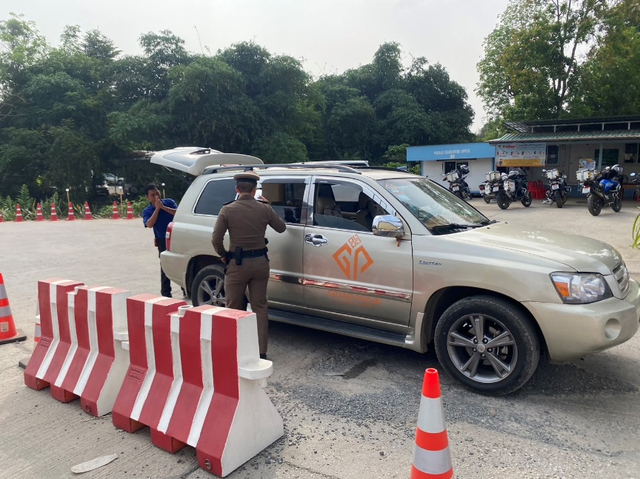
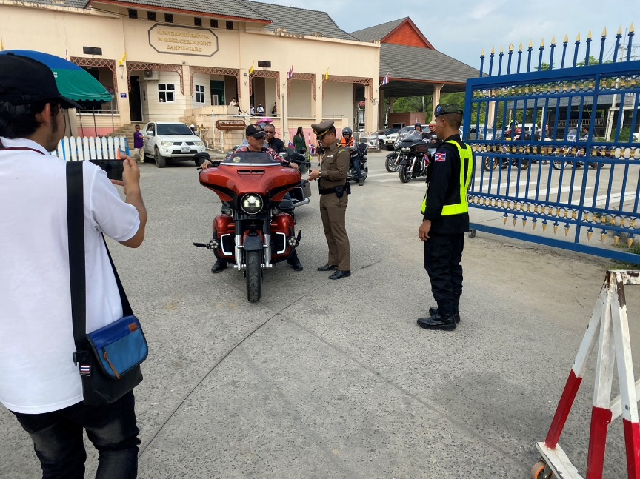

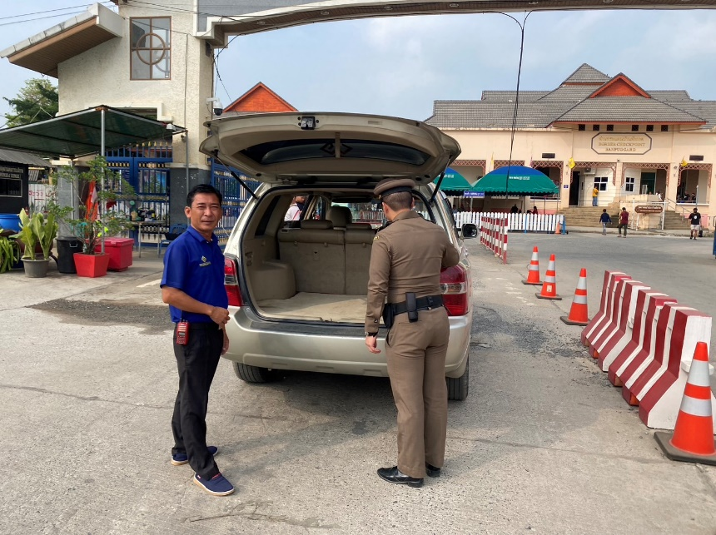
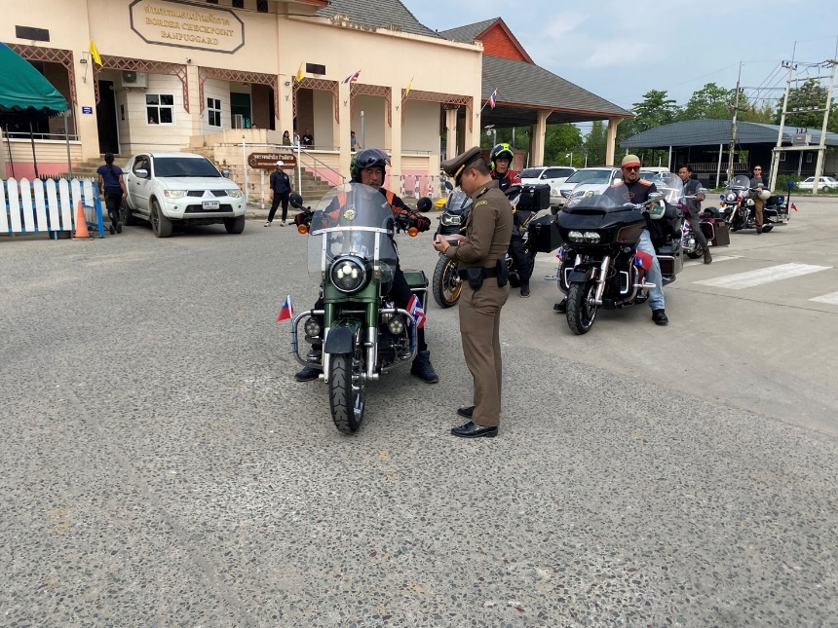

ข้อมูลเชิงสถิติ ผลการปฏิบัติราชการประจำเดือน ตุลาคม ปีงบประมาณ พ.ศ.2567
จุดผ่านแดน/จุดผ่อนปรน | ขาเข้า | ขาออก | รวมทั้งหมด
1.จุดผ่านแดนถาวรบ้านแหลม | 86,487 | 80,696 | 167,183
2.จุดผ่านแดนถาวรบ้านผักกาด | 86,551 | 82,955 | 169,506
3.จุดผ่อนปรนเพื่อการค้าซับตารี | 1,712 | 1,869 | 3,581
4.จุดผ่อนปรนเพื่อการค้าสวนส้ม | 652 | 659 | 1,311
รวมทั้งสิ้น | 175,402 | 166,179 | 341,581

